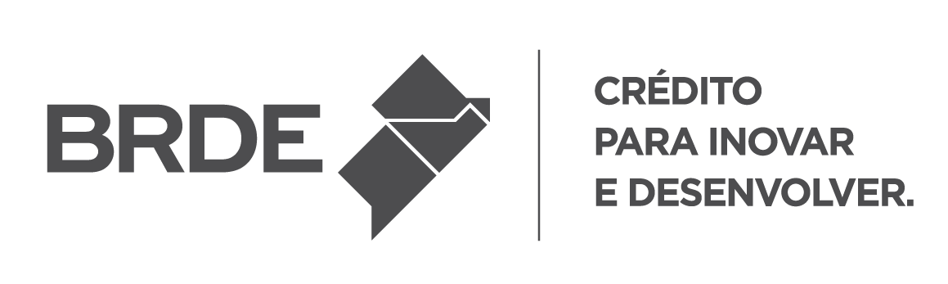


ANEXO 9 Matriz de Riscos

Categoria do Risco | Descrição | Consequência | Medidas Mitigadoras | Alocação do Risco
1. Risco atinente à Execução | 1.1 Demora superior a 120 dias na aprovação dos produtos do Projeto pela instância decisória do Projeto. | Impacto sobre cronograma e custos. | Governança e Planejamento empresarial. | BRDE
1. Risco atinente à Execução | 1.2 Ajuste, revisão ou atualização nos estudos, até o final da vigência do contrato (incluindo prorrogações da vigência original), decorrente de eventos e evoluções que ocorrem de forma ordinária em projetos com as características descritas nas Especificações Técnicas, tais como refinamento do escopo em função de reavaliação de cenários estudados, decisão de utilização de um cenário elaborado anteriormente com caráter exploratório, mudanças legislativas, solicitações/ contribuições de órgãos de controle, audiência/ consulta pública, Agências Reguladoras e/ou de demais entidades/órgãos de Governo (Federal/Estadual/Municipal), conforme  definido nas Especificações Técnicas e no contrato. | Impacto sobre cronograma e custos. | Planejamento contratual e Especificações Técnicas. | Contratado
1. Risco atinente à Execução | 1.3 Atraso na execução do objeto contratual por culpa do Contratado. | Impacto sobre cronograma e custos. | Diligência do Contratado no acompanhamento e monitoramento do objeto contratual e aplicação de  penalidades contratuais. | Contratado
1. Risco atinente à Execução | 1.4 Fatos retardadores ou impeditivos da execução do Contrato próprios do risco ordinário da atividade empresarial ou da execução. | Impacto sobre cronograma e custos. | Governança e Planejamento empresarial. | Contratado
1. Risco atinente à Execução | 1.5 Fatos retardadores ou impeditivos da execução do Contrato, que não estejam na sua álea ordinária, tais como fato do príncipe, caso fortuito ou de força maior, bem como o retardamento determinado pelo BRDE, que comprovadamente repercuta no preço do Contratado, caso o atraso seja superior a 120 dias. | Impacto sobre cronograma e custos. | Revisão de preço previsto na Cláusula Reajuste e Revisão de Preços. | BRDE

Categoria do Risco | Descrição | Consequência | Medidas Mitigadoras | Alocação do Risco
 | 1.5 Atraso superior a 120 dias decorrente da demora na disponibilização de informações ou documentos necessários à elaboração dos Produtos. | Impacto sobre cronograma e custos. | Governança e Planejamento empresarial. | BRDE
 | 1.6 Mudanças metodológicas determinadas pelo BRDE após conclusão dos estudos, caso fortuito ou de força maior relacionados ao risco da operação, tal como leilão deserto ou anulação do leilão, por razões alheias à Contratada, que demandem ALTERAÇÕES SIGNIFICATIVAS DE PRODUTO e, conforme definido nas Especificações Técnicas e no contrato. | Impacto sobre cronograma e custos. | Planejamento contratual, Especificações Técnicas e revisão do preço. | BRDE
2. Risco da atividade empresarial | 2.1 Variação da taxa de câmbio. | Aumento ou diminuição do custo do produto e/ou do serviço. | Instrumentos financeiros  de proteção cambial (hedge). | Contratado
2. Risco da atividade empresarial | 2.2 Gastos com viagens superiores ao estimado pelo Contratado. | Aumento do custo do produto e/ou do serviço. | Planejamento contratual. | Contratado
2. Risco da atividade empresarial | 2.3 Elevação dos custos operacionais para o desenvolvimento da atividade empresarial em geral e para a execução do objeto em particular, tais como aumento de preço de insumos, prestadores de serviço e mão de obra, até o  limite do índice previsto na Lei 13.303/2016. | Aumento do custo do produto e/ou do serviço. | Reajuste anual de preço previsto na Cláusula Reajuste e Revisão de Preços. | BRDE
2. Risco da atividade empresarial | 2.4 Elevação dos custos operacionais definidos no item 2.3, quando superior ao índice de reajuste previsto na Lei 13.303/2016. | Aumento do custo do produto e/ou do serviço. | Planejamento empresarial. | Contratado
2. Risco da atividade empresarial | 2.5 Indisponibilidade de serviços ou acesso a serviços necessários à execução das atividades, seja por fatores relacionados ao Contratado ou à região em que a Contratado e/ou sua equipe estejam. | Impacto sobre cronograma e custos. | Planejamento empresarial e plano de contingência. | Contratado

Categoria do Risco | Descrição | Consequência | Medidas Mitigadoras | Alocação do Risco
 | 2.6 Inadimplência financeira, insolvência e/ou mudança de controle do Contratado. | Incapacidade ou inviabilidade de continuar à frente do Projeto, com rescisão contratual e/ou execução de garantia. | Planejamento empresarial. | Contratado
 | 2.7 Alteração de enquadramento tributário, em razão do resultado ou de mudança da atividade empresarial, bem como por erro do Contratado na avaliação da hipótese de incidência tributária. | Aumento ou diminuição do lucro da Contratado. | Planejamento tributário. | Contratado
3. Riscos Trabalhistas  e Previdenciários | 3.1 Responsabilização do BRDE por verbas trabalhistas e previdenciárias dos profissionais do Contratado alocados na execução do objeto contratual. | Geração de custos trabalhistas e/ou previdenciários para o BRDE, além de eventuais honorários advocatícios, multas e verbas sucumbenciais. | Ressarcimento, pelo Contratado, execução da garantia de execução do Contrato ou retenção de pagamento devido ao Contratado, para fins de  compensação com valores despendidos pelo BRDE. | Contratado
4. Risco Tributário e Fiscal (Não Tributário) | 4.1 Criação ou aumento de quaisquer tributos ou encargos legais, bem como a superveniência de disposições legais, quando ocorridas após a  apresentação da proposta, com comprovada repercussão nos preços contratados. | Aumento do custo do produto e/ou serviço. | Planejamento empresarial. | Contratado
4. Risco Tributário e Fiscal (Não Tributário) | 4.2 Recolhimento pelo BRDE em valor maior que o devido. | Crédito tributário. | Solicitação pelo BRDE, junto à autoridade fiscal, de compensação futura dos valores  recolhidos a maior. | BRDE
4. Risco Tributário e Fiscal (Não Tributário) | 4.3 Responsabilização do BRDE por recolhimento indevido em valor menor ou ainda de ausência de recolhimento, quando devido. | Débito ou crédito tributário ou fiscal (não tributário). | Ressarcimento, pelo Contratado, execução da garantia de execução do Contrato ou retenção de pagamento devido ao Contratado, para fins de compensação com valores  despendidos pelo BRDE. | Contratado

